202313112K9

(多选)(2022·郑州市六校联考)如图所示是某导体的*I*－*U*图线，图中*α*＝45°，下列说法正确的是(　　)

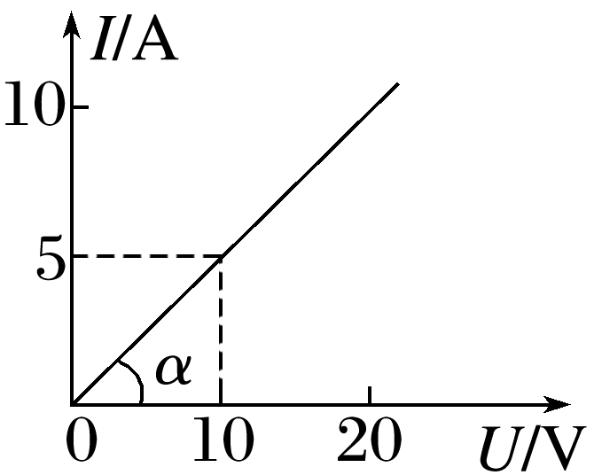

A．通过该导体的电流与其两端的电压成正比

B．此导体的电阻*R*不变

C．*I*－*U*图线的斜率表示电阻的倒数，所以*R*＝ Ω＝1 Ω

D．在该导体两端加6 V电压时，每秒通过导体截面的电荷量是3 C